25 ноября 2010 г. на базе Пановской средней школы состоялось методическое объединение педагогов ДОУ и дошкольных садовых групп при школах по теме
« Метод проектов как средство разработки и внедрения педагогических инноваций.»
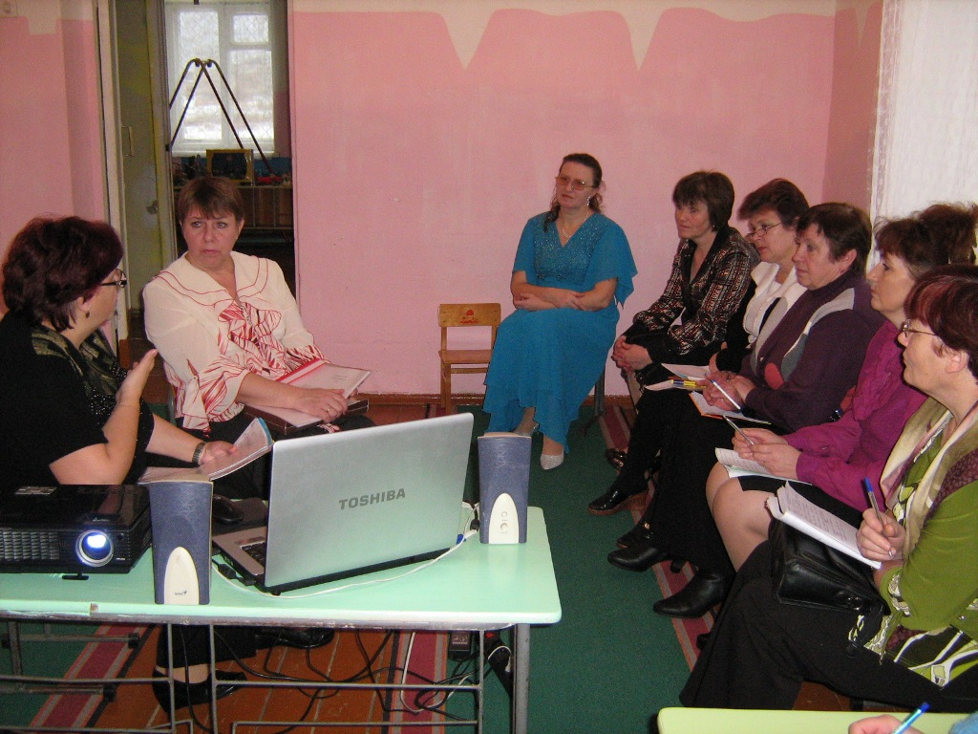
Тема проекта садовых групп Пановской средней школы
« Волшебное превращение камня»
Направление: экологическое
Вид: познавательно-исследовательский.
Итоговое мероприятие проекта.

